# P7：计时器说明文档

## 一、状态转移图

### 1. 模式0

当计数器倒计数为0后，计数器停止计数，此时控制寄存器中的使能Enable 自动变为0。当使能 Enable 被设置为1后，初值寄存器值再次被加载至计数器， 计数器重新启动倒计数。模式0通常用于产生定时中断。例如，为操作系统的时间片调度机制提供定时。模式0下的中断信号将持续有效，直至控制寄存器中的中断屏蔽位被设置为0。

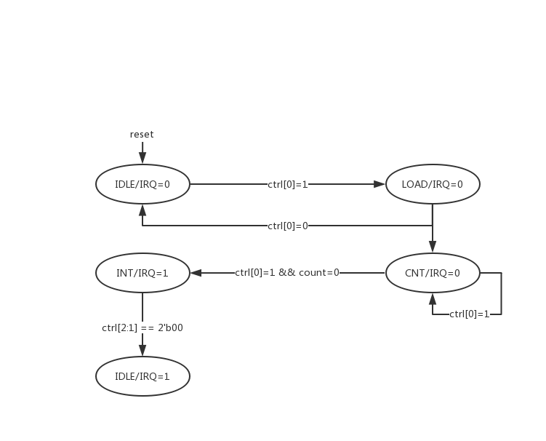

图1 计时器模式0

### 2. 模式1

当计数器倒计数为0后，初值寄存器值被自动加载至计数器，计数器继续倒计数。模式1通常用于产生周期性脉冲。例如，可以用模式1产生步进电机所需的步进控制信号。不同于模式0，模式1下计数器每次计数循环中只产生一周期的中断信号。

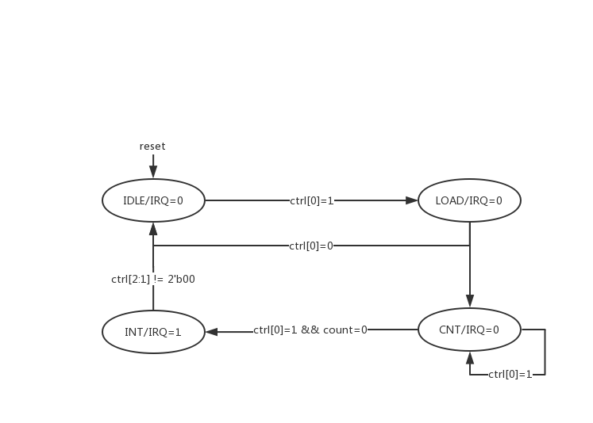

图2 计时器模式1

## 二、计时器使用说明

### 1. Timer设计

#### (1) **模块接口定义**

表1**模块接口定义**

|  |  |
| --- | --- |
| 文件 | 模块接口定义 |
| timer.v | module timer(  input clk,  input reset,  input [31:2] Addr,  input WE,  input [31:0] Din,  /**************/  output [31:0] Dout,  output IRQ  ); |

#### (2) **接口说明**

表2接口说明

|  |  |  |  |
| --- | --- | --- | --- |
| 序号 | 信号 | 方向 | 描述 |
| 1 | clk | I | 时钟信号 |
| 2 | reset | I | 同步复位信号  1：复位  0：无效 |
| 3 | Addr | I | Addr[3:2]为所用地址 |
| 4 | WE | I | 写使能 |
| 5 | Din | I | 32位数据输入 |
| 6 | IRQ | O | 中断请求 |
| 7 | Dout | O | 32位数据输出 |

### 2.计时器操作规范

表3 操作说明

|  |  |  |  |
| --- | --- | --- | --- |
| 计时器模式 | 状态 | 可行操作 | 不可行操作 |
| 模式0 | IDLE | 赋值PRESET寄存器，PRESET寄存器值更新  赋值CTRL寄存器，更改状态 | 赋值COUNT寄存器，计数错误 |
| LOAD | 赋值CTRL寄存器，更改状态 | 赋值COUNT寄存器，计数错误  赋值PRESET寄存器，PRESET寄存器值无法相应更新 |
| CNT | / | 赋值寄存器，计数暂停一周期，发生延迟 |
| INT | 赋值PRESET寄存器，PRESET寄存器值更新  赋值CTRL寄存器，更改状态 | 赋值COUNT寄存器，计数错误 |
| 模式1 | IDLE | 赋值PRESET寄存器，PRESET寄存器值更新  赋值CTRL寄存器，更改状态 | 赋值COUNT寄存器，计数错误 |
| LOAD | 赋值CTRL寄存器，更改状态 | 赋值COUNT寄存器，计数错误  赋值PRESET寄存器，PRESET寄存器值无法相应更新 |
| CNT | / | 赋值寄存器，计数暂停一周期，发生延迟 |
| INT | 赋值PRESET寄存器，PRESET寄存器值更新  赋值CTRL寄存器，更改状态 | 赋值COUNT寄存器，计数错误 |